**INSTRUMEN PENILAIAN PENGETAHUAN**

Sekolah : SMK Negeri 1 Mepanga

Program Keahlian : Teknik Komputer dan Informatika

Kompetensi Keahlian : Teknik Komputer dan Jaringan

Mata Pelajaran : Jaringan Berbasis Luas

Kelas/Semester :XI / Ganjil

**LK 7**

Kisi-kisi Soal

| **No** | **Kompetensi Dasar** | **Materi** | **Ranah Kognitif** | **Indikator Soal** | **No Soal** | **Bentuk Soal** |
| --- | --- | --- | --- | --- | --- | --- |
| 1 | 3.2  Mengevaluasi jaringan nirkabel | *Menjelaskan jaringan nirkabel* | C1 | Peserta didik menyebut definisi istilah wireless | 1 | PG |
|  | Menjelaskan standar jaringan nirkabel | C1 | Standar IEEE untuk nirkabel | 2 | PG |
|  |  | C1 | Jenis wifi yang dipakai di Indonesia | 3 | PG |
|  |  | C1 | Menyebutkan istilah Wimax berdasarkan ciri-cirinya | 4 | PG |
|  | Memahami perangkat jaringan nirkabel | C2 | Menyebutkan nama antena berdasarkan ciri-ciri dan fungsi | 5 | PG |
|  |  |  | C2 | Menyebut jenis antena berdasarkan gambar yang disajikan | 6 |  |
|  |  |  | C1 | Memilih jenis antena yang cocok berdasarkan ilustrasi yang dikemukakan | 7 |  |
|  |  | Menjelaskan topology jaringan nirkabel | C1 | Menyebut adhoc berdasarkan ilustrasi kebutuhan komunikasi | 8 |  |
|  |  |  | C2 | Menyebutkan infrastruktur berdasarkan studi kasus jaringan yang dapat diamati (di sekolah) | 9 |  |
|  |  |  | C2 | Menyebutkan konsep P2P berdasarkan gambar yang disajikan | 10 | PG |

**Soal Objektif**

1. Pernyataan yang benar tentang jaringan wireless di bawah ini adalah ……….
2. Khusus wifi saja
3. Khusus koneksi internet saja
4. **Semua jaringan komunikasi tanpa kabel**
5. Semua jaringan tanpa internet
6. Jaringan yang menggunakan kabel
7. Standar jaringan Wifi adalah ……
8. TIA 568A
9. **IEEE 802.11**
10. IEEE 802.16
11. EIA
12. Wimax
13. Wifi yang umum dipakai di Indonesia ……..
14. **802.11**
15. Wimax
16. Hotspot
17. TPLINK
18. Telkom
19. Standar IEEE 802.16e adalah standar untuk jaringan …….
    1. Fiber optik
    2. Wifi
    3. **Wimax**
    4. Kabel UTP
    5. Bluetooth
20. Antena yang mempunyai bentuk seperti jaring, dengan cakupan hanya searah untuk menjangkau antena yang dipasang di tempat lain, dengan gelombang radio 2,4 MHz adalah ……
    1. Parabolic
    2. Sectoral
    3. Yagi
    4. 8 Quad
    5. **Grid**
21. Jenis antena apakah ini ?

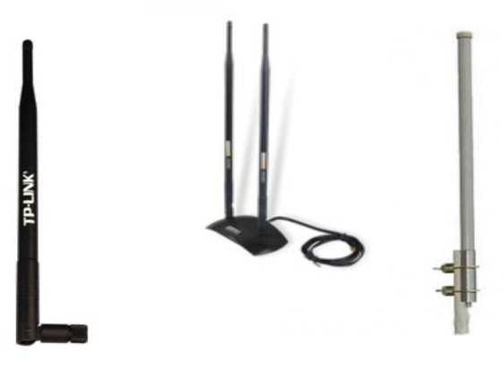

1. **Omni**
2. Parabolic
3. Grid
4. Sectoral
5. Yagi
6. Bagus akan membuat jaringan RT.RW di sekitar rumahnya. Jarak pelanggan yang akan menjadi pangsa pasar Bagus radius 1 sampai 3 km. Antena apakah yang cocok digunakan oleh Bagus bila hanya menggunakan 1 buah antena ?
7. Yagi
8. Sectoral
9. **Omni**
10. Parabolic
11. Grid
12. Siti akan mengirim file tugasnya kepada Nita. Karena filenya berada di dalam laptop dan tidak sedang membawa flashdisk, maka menghubungkan laptopnya dengan Laptop milik Nita menggunakan jaringan komputer. Bila tidak ada jaringan yang tersedia baik kabel maupun wifi di tempat mereka berada, maka topologi yang cocok digunakan adalah …….
    1. Infrastruktur
    2. **Adhoc**
    3. P2P
    4. P2MP
    5. MP2MP
13. Jaringan Wifi yang ada di sekolah kita (SMK N 1 Mepanga) menggunakan konsep topologi …….
    1. **Infrastruktur**
    2. Adhoc
    3. P2P
    4. P2MP
    5. MP2MP
14. Gambar ini menunjukkan konsep jaringan ……..

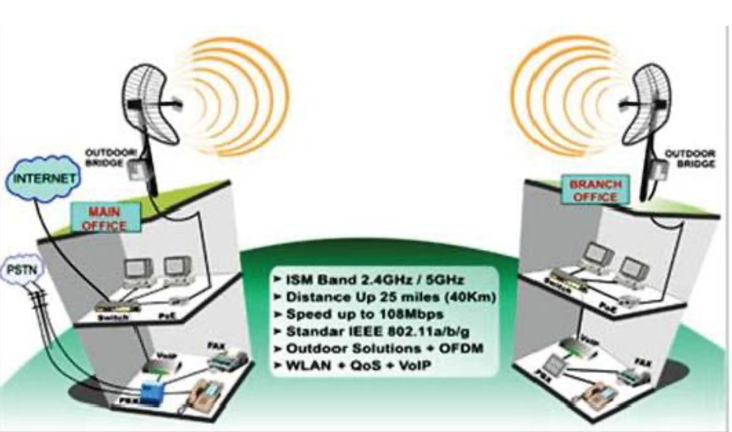

* 1. Infrastruktur
  2. Adhoc
  3. **P2P**
  4. P2MP
  5. MP2MP

**Pedoman Penskoran:**

|  |  |  |
| --- | --- | --- |
| **No Soal** | **Salah** | **Benar** |
| 1 | 0 | 1 |
| 2 | 0 | 1 |
| 3 | 0 | 1 |
| 4 | 0 | 1 |
| 5 | 0 | 1 |
| 6 | 0 | 1 |
| 7 | 0 | 1 |
| 8 | 0 | 1 |
| 9 | 0 | 1 |
| 10 | 0 | 1 |

Nilai Akhir = $\frac{Perolehan Skor}{Skor Maksimal} x 100$

KUNCI JAWABAN

1. C
2. B
3. A
4. C
5. E
6. A
7. C
8. B
9. A
10. C

**LEMBAR PENILAIAN PENGETAHUAN**

Sekolah : SMK Negeri 1 Mepanga

Program Keahlian : Teknik Komputer dan Informatika

Kompetensi Keahlian : Teknik Komputer dan Jaringan

Mata Pelajaran : Pemrograman Dasar

Kelas/Semester :X/ Ganjil

**LK 7**

|  |  |  |  |  |  |  |  |  |  |  |  |  |  |
| --- | --- | --- | --- | --- | --- | --- | --- | --- | --- | --- | --- | --- | --- |
| **No** | **Nama** | **No Soal** | | | | | | | | | | **Jml**  **Skor** | **NA** |
| 1 | 2 | 3 | 4 | 5 | 6 | 7 | 8 | 9 | 10 |
| 1 |  |  |  |  |  |  |  |  |  |  |  |  |  |
| 2 |  |  |  |  |  |  |  |  |  |  |  |  |  |
| 3 |  |  |  |  |  |  |  |  |  |  |  |  |  |
| 4 |  |  |  |  |  |  |  |  |  |  |  |  |  |
| 5 |  |  |  |  |  |  |  |  |  |  |  |  |  |
| 6 |  |  |  |  |  |  |  |  |  |  |  |  |  |
| 7 |  |  |  |  |  |  |  |  |  |  |  |  |  |
| 8 |  |  |  |  |  |  |  |  |  |  |  |  |  |
| 9 |  |  |  |  |  |  |  |  |  |  |  |  |  |
| 10 |  |  |  |  |  |  |  |  |  |  |  |  |  |
| 11 |  |  |  |  |  |  |  |  |  |  |  |  |  |
| 12 |  |  |  |  |  |  |  |  |  |  |  |  |  |
| 13 |  |  |  |  |  |  |  |  |  |  |  |  |  |
| 14 |  |  |  |  |  |  |  |  |  |  |  |  |  |
| 15 |  |  |  |  |  |  |  |  |  |  |  |  |  |
| 16 |  |  |  |  |  |  |  |  |  |  |  |  |  |
| 17 |  |  |  |  |  |  |  |  |  |  |  |  |  |
| 18 |  |  |  |  |  |  |  |  |  |  |  |  |  |
| 19 |  |  |  |  |  |  |  |  |  |  |  |  |  |
| 20 |  |  |  |  |  |  |  |  |  |  |  |  |  |
| 21 |  |  |  |  |  |  |  |  |  |  |  |  |  |
| 22 |  |  |  |  |  |  |  |  |  |  |  |  |  |
| 23 |  |  |  |  |  |  |  |  |  |  |  |  |  |
| 24 |  |  |  |  |  |  |  |  |  |  |  |  |  |
| 25 |  |  |  |  |  |  |  |  |  |  |  |  |  |
| **No** | **Nama** | **No Soal** | | | | | | | | | | **Jml**  **Skor** | **NA** |
| 1 | 2 | 3 | 4 | 5 | 6 | 7 | 8 | 9 | 10 |
| 26 |  |  |  |  |  |  |  |  |  |  |  |  |  |
| 27 |  |  |  |  |  |  |  |  |  |  |  |  |  |
| 28 |  |  |  |  |  |  |  |  |  |  |  |  |  |
| 29 |  |  |  |  |  |  |  |  |  |  |  |  |  |
| 30 |  |  |  |  |  |  |  |  |  |  |  |  |  |
| 31 |  |  |  |  |  |  |  |  |  |  |  |  |  |
| 32 |  |  |  |  |  |  |  |  |  |  |  |  |  |
| 33 |  |  |  |  |  |  |  |  |  |  |  |  |  |
| 34 |  |  |  |  |  |  |  |  |  |  |  |  |  |
| 35 |  |  |  |  |  |  |  |  |  |  |  |  |  |
| 36 |  |  |  |  |  |  |  |  |  |  |  |  |  |